Тематический воспитательный час, посвященный Дню космонавтики.
Тема: «Полет к звездам»
Воспитатель первой квалификационной категории Марина Алексеевна Силантьева.

Цель: расширить знания детей о покорении космоса, годовщине первого полёта Юрия Гагарина в космос, о празднике «День космонавтики».

Задачи:
- Расширить знания детей о космосе.
- Прививать любовь к Родине.
- Повторить и закрепить полученные знания в процессе игровой деятельности.
- Развивать речь, память, внимание.
- Способствовать активизации познавательной деятельности учащихся.
Оборудование: мультимедиапроектор, презентация о космосе, песни о космосе, портреты космонавтов, рисунки детей.

Предварительная работа: просмотр видеороликов о покорении космоса, конкурс рисунков о космосе.

Форма проведения: тематический воспитательный час, посвященный Дню космонавтики, с элементами игры.

Открылась бездна, звезд полна,
Звездам числа нет, бездне – дна.
(М.В. Ломоносов)

Ход воспитательного часа.
Организационный момент.
Воспитатель: Путешествия в космос теперь уже не мечта, а действительность. Осуществляется мечта нашего замечательного ученого Константина Эдуардовича Циолковского: «Человечество не останется вечно на земле, но в погоне за светом и пространством сначала робко проникнет за пределы атмосферы, а затем завоюет себе все околосолнечное пространство».
Вспомним некоторые данные, показывающие этапы освоения космоса:
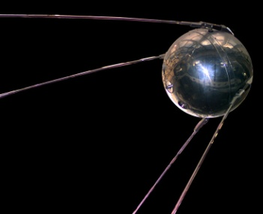
4 октября 1957 — первый ИСЗ (СССР)
12 апреля 1961 — первый полёт человека в космос (Ю. Гагарин, СССР)
18 марта 1965 — первый выход человека в открытый космос (А. Леонов, СССР)
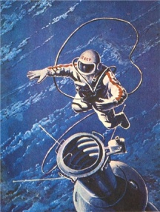
16 июля 1969 — высадка человека на Луну (Н. Армстронг, США)
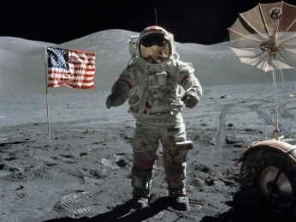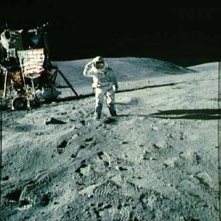
19 апреля 1971 — первая орбитальная станция (СССР), позднее — совместно с США, создание международной станции
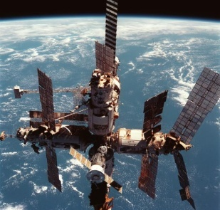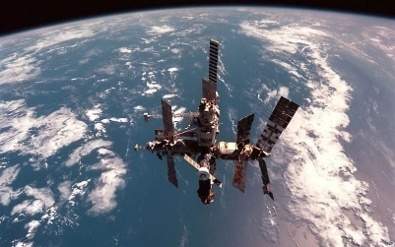
3 марта 1972 — запуск первого аппарата, покинувшего пределы Солнечной системы («Пионер-10», США)
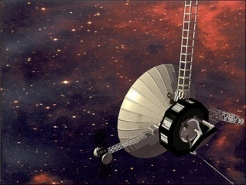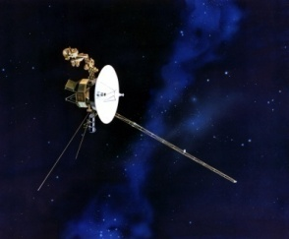
12 апреля 1981 — вывод на орбиту первого корабля многоразового использования («Колумбия», США)

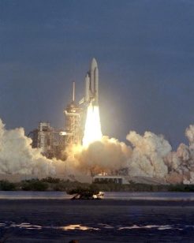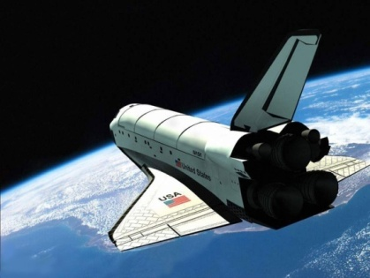

Сообщение темы и цели занятия.

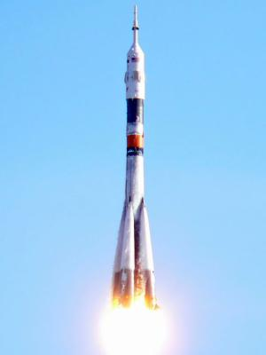
Воспитатель: Сегодня исполняется 52 года со дня полета первого человека в космос. И сделал это наш соотечественник Юрий Алексеевич Гагарин.
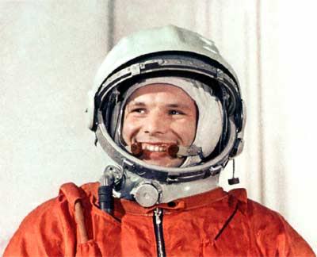
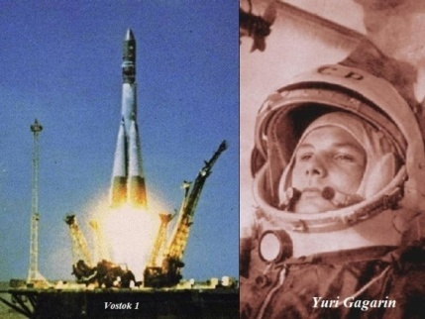
108 минут, проведенные им в космосе, открыли дорогу другим исследователям космического пространства. За короткий срок с момента первого полета в космос человек посетил Луну, исследовал почти все планеты Солнечной системы, но тот первый полет был самым трудным и опасным. Но уверенность и оптимизм, стремление к покорению космоса прео-
долели все преграды.
Обращаясь ко всем жителям Земли перед стартом 12 апреля 1961 года Юрий Алексеевич сказал:
"Дорогие друзья, близкие и незнакомые, соотечественники, люди всех стран и континентов! Через несколько минут могучий космический корабль унесет меня в далекие просторы Вселенной. Что можно "сказать вам в эти последние минуты перед стартом! Вся моя жизнь кажется мне сейчас одним прекрасным мгновением. Все, что прожито, что сделано прежде, было прожито и сделано ради этой минуты. Сами понимаете, трудно разобраться в чувствах сейчас, когда очень близко подошел час испытания, к которому мы готовились долго и страстно. Вряд ли стоит говорить о тех чувствах, которые я испытал, когда мне предложили совершить этот первый в истории полет. Радость! Нет, это была не только радость. Гордость! Нет, это была не только гордость. Я испытал большое счастье. Быть первым в космосе, вступить один на один в небывалый поединок с природой - можно ли мечтать о большем! Но вслед за этим я подумал о той колоссальной ответственности, которая легла на меня. Первым совершить то, о чем мечтали поколения людей, первым проложить дорогу человечеству в космос. Счастлив ли я, отправляясь в космический полет! Конечно, счастлив. Ведь во все времена и эпохи для людей было высшим счастьем участвовать в новых открытиях..."
Через час с небольшим он станет самым известным человеком Земли, но первый виток вокруг Земли космического корабля с человеком на борту был заслугой многих и многих людей и в первую очередь генерального конструктора космических кораблей Сергея Павловича Королева. Советский учёный, конструктор и организатор производства ракетно-космической техники и ракетного оружия СССР, отец советской космонавтики. Создатель советского стратегического ракетного оружия средней и межконтинентальной дальности и основоположник практической космонавтики. Его конструкторские разработки в области ракетной техники имели исключительную ценность для развития советского ракетного вооружения, а вклад в организацию и развитие практической
космонавтики имеет мировое значение .
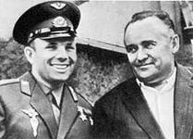
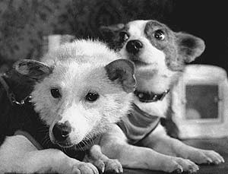
12 апреля — памятная дата, установленная в ознаменование первого полёта человека в космос, это Всемирный день авиации и космонавтики.
Воспитатель: Есть еще памятная дата, которая, кстати, напрасно не отмечается - 22 июля 1951 года. Первый полет "собачьего экипажа" на геофизической ракете с вертикальным запуском. Именно в этот день и пробил "звездный час" собак...
Сергей Павлович Королёв и его сподвижники были непоколебимо уверены, что полёт человека в космос состоится, и готовились к нему основательно. И огромную лепту в это дело внесли собаки. С. П. Королёв придавал большое значение полётам собак и присутствовал на первом таком запуске, состоявшемся 22 июля 1951 г., где подопытными были Цыган и Дезик.
(Просмотр слайдов)
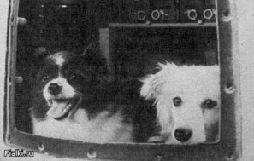
До запуска первого спутника на геофизических ракетах было выполнено 29 экспериментов с собаками. Все они остались живы - в отличие от тех, которые
потом летали в космос.
Вторыми в СССР (28 июля 1960 г.) полетели собаки Чайка и Лисичка, но результате аварии РН они погибли.
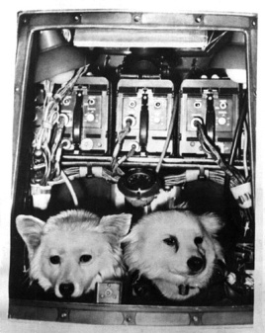
Третьими (19 августа 1960 г.) - Белка и Стрелка, возвратившиеся на Землю и ставшие мировыми знаменитостями.
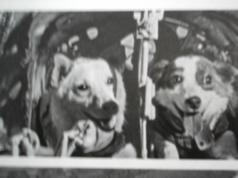
Четвёртый полёт (1 декабря 1960 г.) в целом был успешным, но из-за неполадок в системе управления корабль на спуске отклонился от расчётной траектории. Чтобы не допустить приземления за пределами территории Советского Союза - а это считалось недопустимым, так как космическая техника была сверхсекретной, - корабль вместе с собаками Пчёлкой и Мушкой уничтожили, приведя в действие систему аварийного подрыва.
Самым примечательным, с "собачьей" точки зрения, был пятый запуск (22 декабря 1960 г.), во время которого отказал двигатель третьей ступени. Автоматика, как ей следовало, отделила спускаемый аппарат, и он приземлился где-то в Якутии. Поиски продолжались четыре дня. Собаки Шутка и Комета на сорокаградусном морозе должны были неминуемо замёрзнуть в контейнере. Но, на их счастье, не сработала ещё и катапульта, они остались в спускаемом аппарате, что и спасло им жизнь. Однако, поскольку об аварийных пусках не сообщалось, знаменитыми Шутка и Комета не стали.
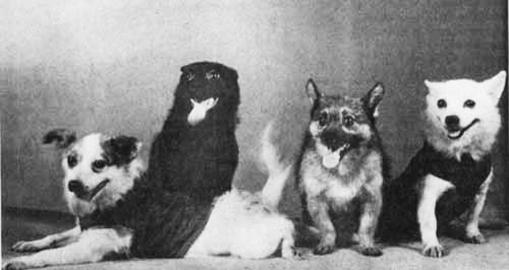
В марте 1961 г. по программе первого пилотируемого полёта было выполнено два пуска с манекенами (их называли Иванами Иванычами) и собаками Чернушкой и Звёздочкой. Всё прошло как нельзя лучше: собаки приземлились в спускаемом аппарате, манекены были катапультированы.
Собачья эпоха освоения космоса завершилась. Наступил черед человека лететь к звездам. До старта человека в космос оставалось 18 дней.
Воспитатель: Сколько всего было летчиков - космонавтов СССР?
Лётчик-космонавт СССР — почётное звание СССР, учреждённое Указом Президиума Верховного Совета СССР от 14 апреля 1961 г. Было присвоено всем советским космонавтам, совершившим полеты в космос (кроме Георгия Тимофеевича Добровольского и Виктора Ивановича Пацаева, погибших при завершении своего первого полёта).
Всего звание присвоено 70 космонавтам.
Лётчики-космонавтыСССР. (Слайды)
А кто же была первая женщина – космонавт?
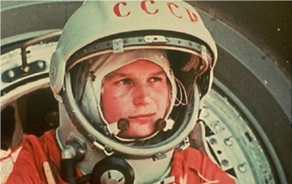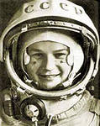
1ребенок: Валентина Владимировна Терешкова (родилась 6 марта 1937 г., в дер. Масленниково Тутаевского района Ярославской области) — советский космонавт, первая женщина-космонавт Земли, Герой Советского Союза (слайд 5).
В отряд космонавтов Валентина Терешкова была зачислена 12 марта 1962 года и находилась в нем до 28 апреля 1997 года.
Свой космический полёт (первый в мире полёт женщины-космонавта) она совершила 16 июня 1963 года на космическом корабле «Восток-6», он продолжался почти трое суток. Одновременно на орбите находился космический корабль «Восток-5», пилотируемый космонавтом Валерием Быковским.
Её именем названы кратер на Луне и малая планета 1671 Chaika.
Имеет почётный титул «Величайшая женщина XX столетия».
Воспитатель: А теперь мы узнаем кто из вас настоящий космонавт по итогам «Загадок».
Конкурс «Загадки»
1. Кто в году четыре раза переодевается?
(Земля)
2. Волчок, волчок,
Покажи другой бочок,
Другой бок не покажу,
Я привязанный хожу.
(Луна)
3. Бродит одиноко
Огненное око.
Всюду, где бывает,
Взглядом согревает.
(Солнце)
4. По темному небу рассыпан горошек
Цветной карамели из сахарной крошки,
И только тогда, когда утро настанет,
Вся карамель та внезапно растает.
(Звезды)
5. Эта межзвездная
Вечная странница
В небе ночном
Только–только представится
И улетает
Надолго потом,
Нам на прощанье
Мерцая хвостом.
(Комета)
6. Из какого ковша
Не пьют, не едят,
А только глядят?
(Большая медведица)
7. Чудо-птица – алый хвост -
Полетела в стаю звёзд.
(Ракета)
8. Обгоняя ночь и день,
Вкруг Земли бежит олень.
Задевая звёзды рогом,
В небе выбрал он дорогу.
(Искусственный спутник Земли)

Воспитатель: вот мы и выявили среди нас настоящих космонавтов. Молодцы!
Воспитатель: А что же едят на космических кораблях?
В первых космических полетах, которые длились по несколько часов, космонавты либо не ели вообще, либо брали с собой обычные земные продукты. Но когда счет времени пошел на сутки, обойтись без специальной еды стало невозможно. Обычные продукты быстро портятся, да и для употребления в невесомости неудобны.
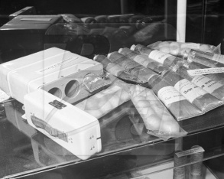
До 1990-х годов господствовала точка зрения, согласно которой продукты, употребляемые в космосе, должны кардинально отличаться от земных не только формой, но ещё и консистенцией. Таким образом, идеальной пищей на орбите могли бы стать некие питательные таблетки, полностью усваивающиеся и при этом не
требующие особого времени на приём.
Таблетки, правда, создать не удалось, и тогда блюда начали расфасовывать в
тюбики (тубы) (слайд 23).
2 ребенок: Первым космическую еду испытал на себе космонавт Герман Титов в августе 1961 года. За двадцать пять часов полёта Титов успел принять пищу три раза, однако по его словам, на Землю он вернулся голодным.
Сейчас место тюбиков заняли полимерные спецпакеты – это и удобнее, и экономит массу (тридцатиграммовая сублимированная порция дает при восстановлении полноценную тарелку супа). Впрочем, тубы тоже используются – в них расфасовывают приправы, соусы и мед.
(Просмотр слайдов)
Космические консервы по виду очень похожи на обычные, но банки изготовлены не из жести, а из алюминия, поэтому на одной только стограммовой банке экономия массы составляет около 20 г. Внутреннюю поверхность банки, контактирующую с едой, покрывают специальным пищевым лаком.
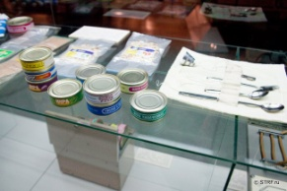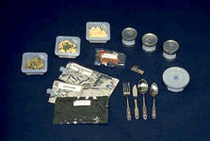
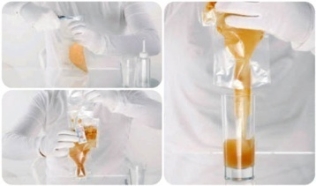
Хлеб по традиции поставляется в маленьких кусочках, в виде 30–45-граммовых порций в вакуумной упаковке из полимерной пленки – раньше крошки могли попасть в механизмы станции (сейчас такой проблемы уже нет – на МКС стоят уловители). Кондитерские изделия и некоторые десерты поставляются в таких же упаковках.
Воспитатель: Типичные сроки хранения космических продуктов – 18–36 месяцев.
Самое интересное – это спецпакеты из полимерной пленки для вакуумной упаковки сублимированных продуктов, чая и кофе. Для превращения сублимированного продукта в полноценное блюдо нужно просто добавить к нему необходимое количество воды и немного подождать (температура воды и время ожидания зависят от конкретного блюда) (слайд 25,26).На орбите едят практически то же самое, что и на родной планете. В меню входят бородинский хлеб, медовые коврижки, ветчина, азу, свинина в кисло-сладком соусе, перепела, судак, сыр, осетрина, зелёные щи и борщ, творог, котлета с картофельным пюре, клубника, печенье, шоколад, чай и кофе. Ещё едят в космосе свежие фрукты и овощи. При этом сохраняются предпочтения национальной кухни. Если американские астронавты, как правило, заказывают себе цитрусовые (грейпфруты, апельсины и лимоны), то россияне предпочитают яблоки, лук, помидоры, чеснок.
Два дня на орбите.
Российская часть рациона.
День первый.
Первый завтрак: омлет с куриным мясом (банка № 1, 100 г), творог с орехами (сублимированный), коврижка медовая, кофе с сахаром, витамины.
Обед: лещ в остром томатно-горчичном соусе (банка № 1), суп вермишелевый с мясом (сублимированный), баранина с овощами (банка № 3, 250 г), хлеб бородинский, сок персиково-черносмородиновый (сублимированный), десерт (слива, вишня). День второй.
Второй завтрак: гуляш свиной (банка № 1), каша гречневая (сублимированная), хлеб ржаной московский, молоко (сублимированное), чай с сахаром, печенье «Восток», витамины.
Ужин: орехи фундук, палочки из яблок и абрикосов, чай с сахаром.
Воспитатель: А теперь мы узнаем кто из вас был сегодня самым внимательным. Игра – конкурс «Вопрос-ответ».
Конкурс «Вопрос-Ответ»
1. Когда был запущен 1 космический спутник Земли? (4 октября 1957 г.)
2. Сколько звёзд в Солнечной системе? (Одна – Солнце)
3. Кто является основоположником космонавтики? (Циолковский)
4. Что означает слово «астрономия»? (Наука о звёздных законах)
5. В каком направлении вращается наша Земля? (С запада на восток)
6. Назовите дату первого пилотируемого человеком космического полёта? (12 апреля 1961 г.)
7. Когда американские астронавты впервые ступили на поверхность Луны? (В июле 1969 г.)
8. Доказательством чего является смена дня и ночи на планете? (Вращения Земли вокруг оси)
9. Назовите дату весеннего равноденствия. (21 марта)
10. Сколько планет в солнечной системе? (9)
11. Как называется космический транспорт? (Ракета)
12. Назовите основной астрономический прибор. (Телескоп)
13. Самая ближайшая к Солнцу планета…(Меркурий)
14. Кто был первым космонавтом Земли? (Ю. А. Гагарин)
15. Назовите естественный спутник Земли. (Луна)
16. Сколько всего созвездий на небе? (88)
17. Кого называли Главным Конструктором в нашей стране? (С. П. Королёва)
18. В каком созвездии расположена Полярная звезда? (Малая Медведица)
19. Какую планету назвали в честь бога войны? (Марс)
20. Назовите космонавта, впервые вышедшего в открытый космос. (Алексей Леонов)
21. Сколько всего существует зодиакальных созвездий? (12)
22. Назовите имя и фамилию первой женщины, побывавшей в космосе. (Валентина Терешкова)
23. Вблизи какой звезды проходит ось земного вращения? (Полярной)
24. Какая планета была открыта только в 1930 году? (Плутон)
25. Что означает слово «зодиак»? (Круг животных)
Воспитатель: молодцы! Я поняла, что сегодня все были внимательны, значит все, о чем я вам рассказывала, вам было действительно интересно.
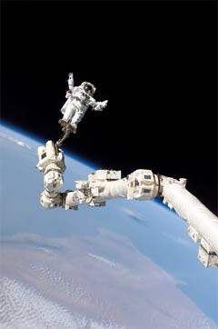
Рефлексия. .
Воспитатель: Итак, давайте сделаем вывод нашего «полета к звездам»:
Еще совсем недавно люди Земли с замиранием сердца следили за каждым сообщением о достижениях в области космических полетов, а сегодня в космосе идут обычные трудовые будни и лишь по знаменательным датам вспоминают тех, с чьим именем связаны самые первые и потому самые трудные шаги в космос.
Среди них - С.П. Королев, Ю.А.Гагарин, В.В.Терешкова, Г.С.Титов и многие другие.
За очень короткий исторический срок космонавтика стала неотъемлемой частью нашей жизни, верным помощником в хозяйственных делах и познании окружающего мира. И не приходится сомневаться, что дальнейшее развитие земной цивилизации не может обойтись без освоения всего околоземного пространства.
Космонавтика нужна науке - она грандиозный и могучий инструмент
изучения Вселенной, Земли, самого человека.
Воспитатель: всем большое спасибо!

